Пензенский государственный университетКафедравычислительнаятехника

Отчет

полабораторнойработе№10

подисциплине“Информационныетехнологиивпрофессиональнойдеятельности”

натему:«GitHub. Совместная работа»

Выполнилстудентгруппы22ВВП2:

Дулатов Д.А

Гавин В.Н

приняли:

Юрова О.ВМитрохинаН.Ю

2023

# Цельработы

научиться работать с веб-сервисом для хостинга проектов и их

совместной разработки GitHub. Создать свой публичный репозиторий.

**1) Регистрация всех членов команды**

1 участник

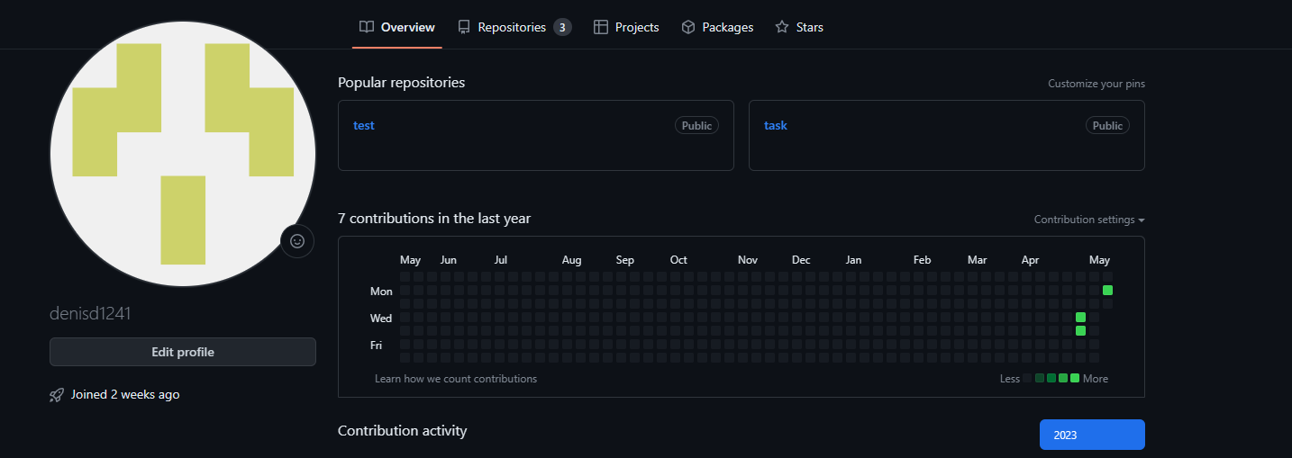

2 участник

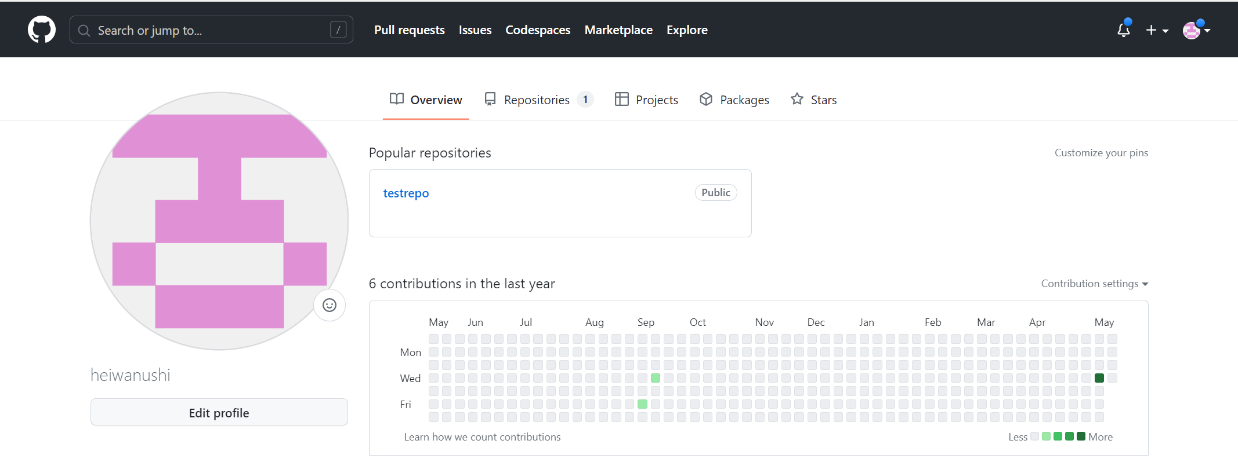

**2) Распределение ролей на проекте**

Студент 1



Студент 2



**3) Создание совместного репозитория**

Создал репозиторий для совместной работы FinalWork

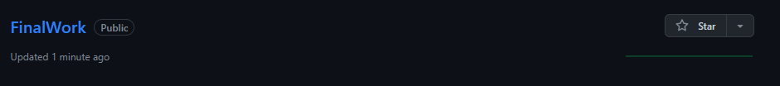

Добавил соавтора

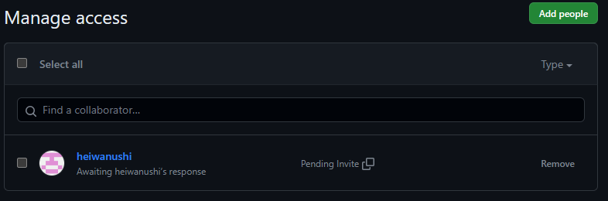

**4) Выполнение задания  
Этап 1**

Создал и проинициализировал локальный репозиторий

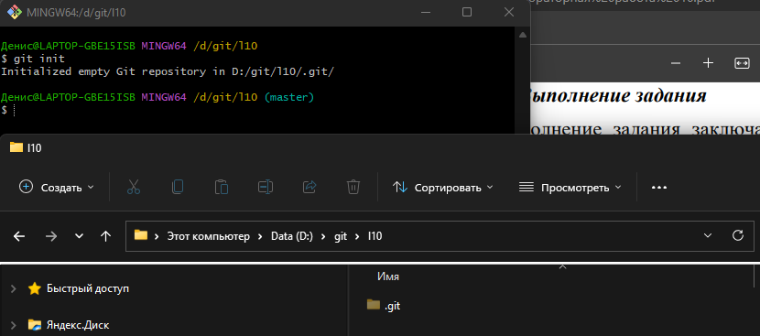

Связал созданный репозиторий с удаленным (FinalWork);



Убедился в том, что привязка прошла успешно, выполнив

соответствующую команду;

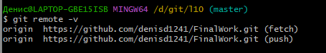

Извлек и загрузил в локальный репозиторий содержимое из

удаленного репозитория

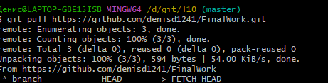

Cоздал в своем локальном репозитории новый файл .docx,

содержащий отчет по данной лабораторной работе

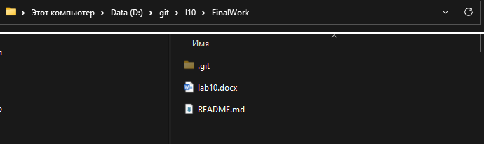

Зафиксировал изменения

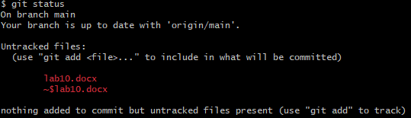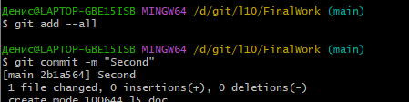

Добавил в локальный репозиторий файлы проекта по дисциплине

«Программирование» за первый семестр

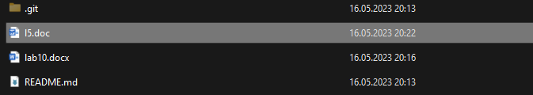

Зафиксировал изменения, выполнив соответствующие команды;

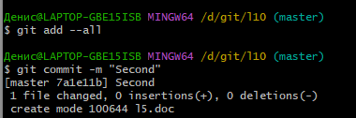

Отправил зафиксированные изменения в удаленный репозиторий в

главную ветку.

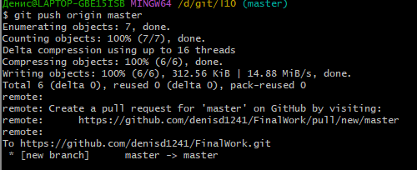

Репозиторий в Github

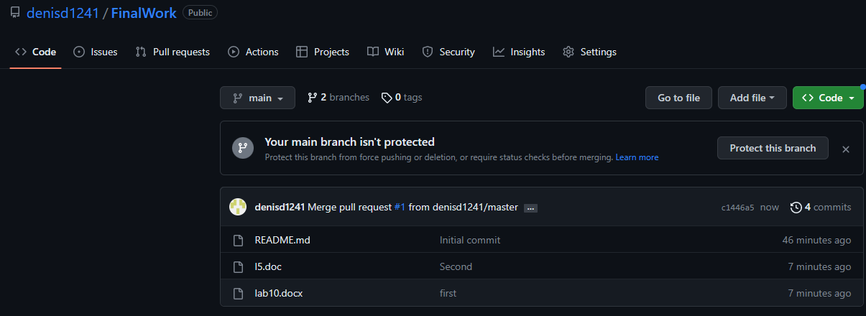

**Этап 2 (основной).**

Cоздал в своем локальном репозитории новую ветку и перешел в эту

ветку;



- выполните индивидуальное задание в котором

Изменил имена переменных

Cоздалв своей ветке файл 1.docx, в котором описалсвои

действия, добавив соответствующие скрины, в том числе скрины

из консоли git.

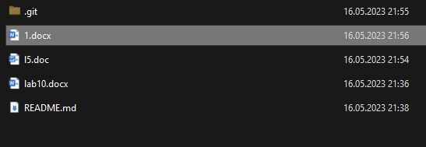

Зафиксировал добавление файла и отправил в удаленный репозиторий в свою ветку

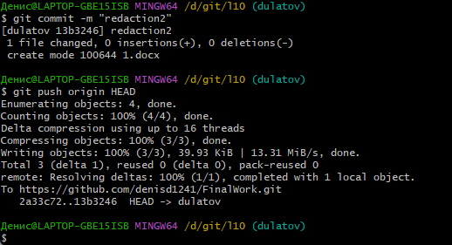

Выполнил слияние с веткой master.

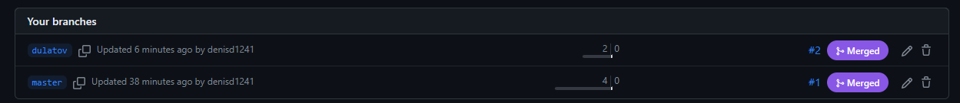

Cтудент №2:

Нашел письмо с подтверждением участия в совместной работе. Подтвердил свое участие, следуя инструкциям в письме.

Использовал команду gitclone для клонирования общего репозиторияFinalWork. Перешел в папку с репозиторием. Создал новую ветку с моей фамилией с помощью команды gitbranch. Переключился на созданную ветку с помощью команды gitcheckout.

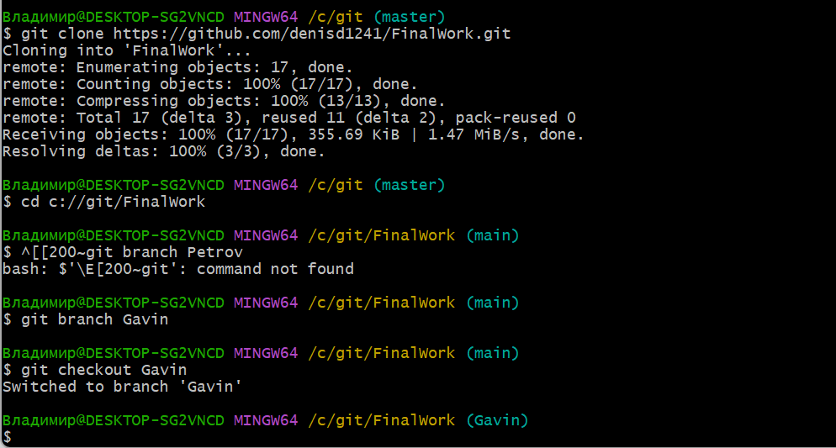

Изменил объявление всех используемых переменных так, чтобы каждая переменная объявлялась с новой строки, добавил один комментарий, поясняющий назначение переменных. В файле 2.docxописал свои действия.

Зафиксировал добавление файла.

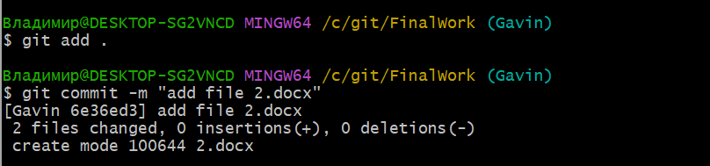

Отправил зафиксированные изменения в удаленный репозиторий в вашу ветку с помощью следующей команды:

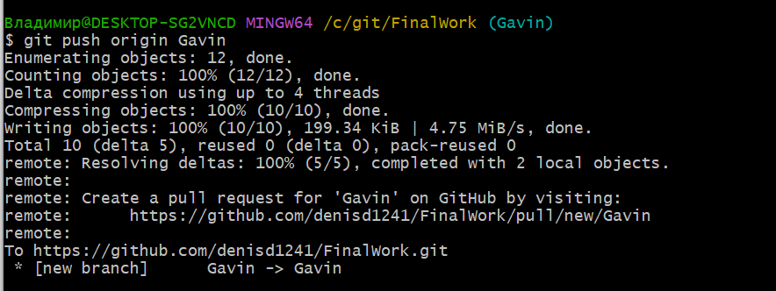

**Этап 3 (заключительный).**

Выполняет студент №1:

Получил все добавленные изменения в свой локальный репозиторий;

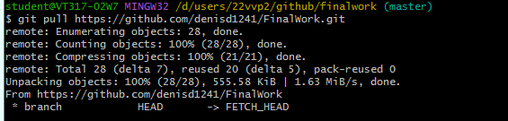

- оформите отчет (добавьте в него описание ваших действий и действий студентов вашей бригады, используя информацию из их файлов);

в коде проекта изменил обьявление переменных.

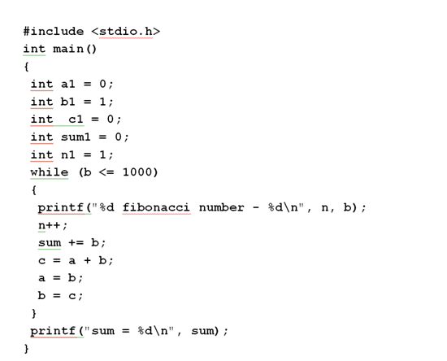

Зафиксировал изменения

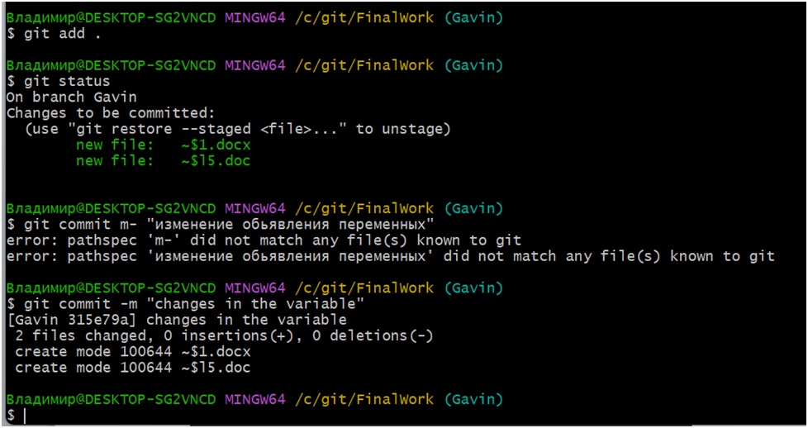

Добавил комментарий

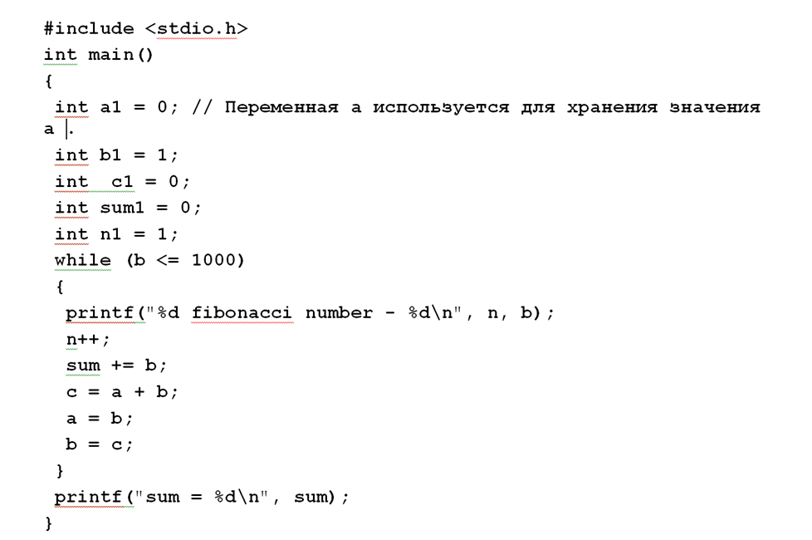

Зафиксировал изменения

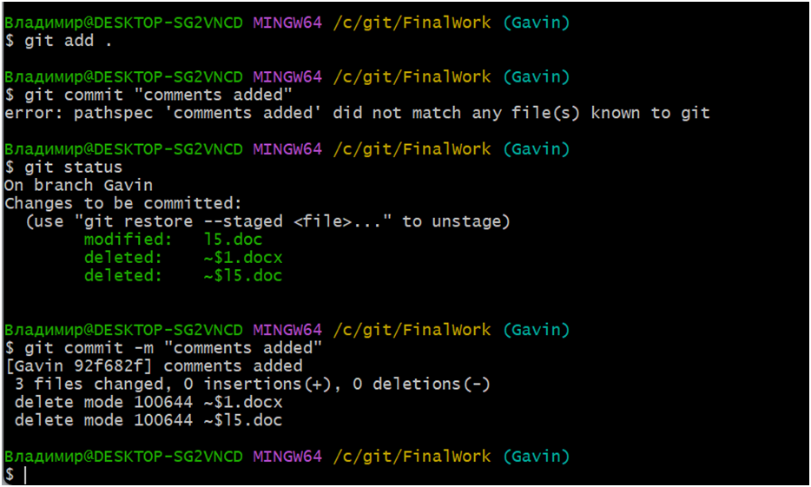

Добавил ссылку на наш совместный репозиторий в конце отчета;

Зафиксировал изменения;

Отправил зафиксированные изменения в удаленный репозиторий в главную ветку.

https://github.com/denisd1241/FinalWork